
鲁教版高一年级地理第二单元第三节水圈和水循环同步测试卷
一、 选择题
1. 在下列水循环的各环节中，目前人类活动在某些时候可以施加影响的环节主要是( )
A.地下径流 B.地表径流 C.水汽蒸发 D.水汽输送
2. 下图为某海区大洋环流示意图，图中所示的环流是( )
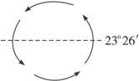
A.北印度洋海区夏季季风环流
B.北半球热带副热带海区大洋环流
C.北半球中高纬度海区大洋环流 D.南半球副热带海区大洋环流
3. 读“我国东北地区某河流流量补给示意图”，图中数码表示的河流补给类型是( )
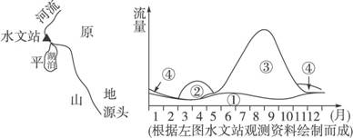
A.①湖泊水补给 B.②地下水补给 C.③雨水补给 D.④积雪融水补给
4. 目前，人类对水循环的影响叙述正确的是( )
①人工降雨，促进大气中的水汽更新 ②植树造林，减少水循环的数量
③修建水库，跨流域调水，改变局部地表径流
④抽取地下水，加速地下径流的循环
A.①② B.③④ C.①③ D.②④
5. 1月，自波斯湾到日本的油轮航行途中将会( )
A.一路顺风 B.一路逆风 C.先顺流后逆流 D.先逆流后顺流
6. 对水循环重要意义的正确叙述是( )
①实现地表各圈层间能量交换、物质迁移
②使全球各地的降水量保持不变
③使陆地径流增多，海洋蒸发减少 ④使水资源不断更新
A.①② B.③④ C.①④ D.②③
7. 读下图，图中洋流对相邻陆地环境的影响是（ ）。
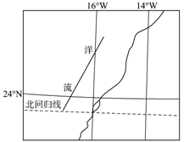
A．增加了湿、热程度 B．降低了干、热程度
C．减轻了寒冷状况 D．加剧了干燥状况
8. 下图为某大洋局部图，若AB线的纬度为30°，则此海域位于（ ）。
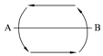
A．北半球 B．南半球 C．东半球 D．西半球
9. 下图分别表示四个海域的洋流分布（实线箭头为暖流，虚线箭头为寒流），图示正确的是（ ）。
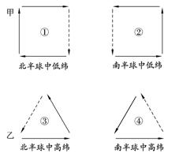
A．①② B．②③ C．①③ D．③④
10. 下列地理现象中，没有参与海陆间循环的有( )
①长江②塔里木河③内蒙古西部草原上的植物蒸腾 ④青海湖水分的蒸发
A.①②③ B.②③④ C.①②④ D.①③④
11. 改变水资源时间分配不均的主要措施是（ ）。
A．疏通河道，加固堤坝 B．修建水库，改造不稳定径流
C．兴建跨流域工程，引水调水 D．保护水源，防止污染
12. 与人类关系最密切的水循环是（ ）。
A．陆上内循环 B．海陆间循环 C．海上内循环 D．大洋循环
13. 淡水危机是人类面临的资源危机之一。据预测，到2025年，全世界2/3的人口将生活在缺水状态中。目前世界普遍感到用水紧张的原因是（ ）。
①环境污染严重，水质下降 ②全球气候变暖，蒸发量大，江河径流量下降 ③人口急剧增长，工农业及生活用水增长过快 ④世界上的水资源总量不足 ⑤水资源时空分布不均
A．①②④ B．②③⑤ C．②③④ D．①③⑤
14. 下图是“水循环的局部示意”，其中椭圆表示海洋，则箭头②可能表示（ ）。
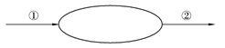
A．地表径流 B．蒸发 C．大气降水 D．下渗
二、 非选择题
15. 读“我国两区域河流图”，完成下列问题。
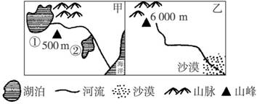
(1)甲图中两湖泊对河流的作用是：①__________；②__________。该河的主要补给水源是_______。河流分上下游两段，航行条件较好的是__________段，原因是_______。水能资源丰富的是__________段，原因是____________________________。
(2)乙图中河流补给水源是__________。径流季节变化较甲图中河流__________，径流年际变化较甲图中河流__________。
(3)甲图所示地区，水循环主要方式是__________，乙图所示地区水循环主要方式是__________。对水资源更新起作用较大的是__________水循环。
16. 读下图，完成下列问题。
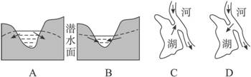
(1)图中表示河水与地下水、河水与湖泊水的互补关系，请写出A、B、C、D分别表示河流丰水期、枯水期中的哪一时期的补给关系？
A__________，B__________，C__________，D__________。
(2)分析图C、图D，回答为什么湖泊对河流具有调节作用。
(3)若图A中的水体为河流，则我国常年具有这种补给关系的是__________河的__________河段。
17. 读下图，完成下列问题。
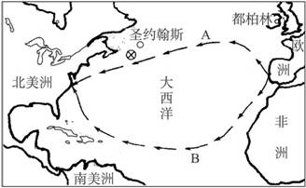
(1)写出图中各字母位置处洋流的名称：
A__________，B__________。
(2)都柏林和圣约翰斯所处的纬度差不多，但1月份都柏林的气温为8 ℃时，圣约翰斯在0 ℃以下，这是为什么？
(3)在图中适当的位置用“О”表示纽芬兰渔场，并解释该渔场形成的主要原因。
(4)古代，哥伦布从欧洲去美洲时，走了图中A、B两条不同的线路。有趣的是走距离较短的A线路用了37天，而走距离较长的B线路却只用了22天，试解释其原因。
(5)1978年3月，“阿摩科卡迪兹”号油轮在英吉利海峡附近失事，2.95亿吨原油泄入海中，你认为洋流会给这次海上石油污染带来什么影响？
18. 读下图，完成下列问题。
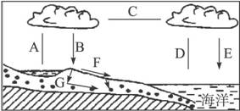
(1)根据水循环过程，给图中未标明箭头的直线标出箭头。
(2)填出水循环各环节的名称。
A__________，C__________，E__________，F__________。
(3)由A与B组成的水循环叫______；由D与E组成的水循环叫__________。
(4)目前我国正在进行的南水北调工程与哪一个环节关系最密切？__________(填字母)
(5)最能代表我国夏季东南风的环节是__________。
(6)环节B与E水量较大的是__________。
19. 读下图，完成下列问题。
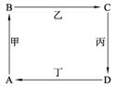
（1）假如该图为三圈环流示意图。如果该图表示的是北半球低纬环流，A、D为近地面，那么图中A处为________气压带，D处为________气压带，丁表示________风带。
（2）假如该图为我国东部季风环流示意图。如果A为陆地，D为海洋，那么该图表示的是________（冬、夏）季，此时，我国大陆盛行________风，亚欧大陆的气压中心是________________。
（3）假如该图为海陆间循环示意图，且A为海洋，D为陆地。写出以下环节名称：甲____________，乙____________，丙____________，丁____________。
（4）假如该图是大洋环流的一部分。若该图表示的是中低纬北太平洋海域，则甲为________________，乙为________________，丙为________________，丁为________________。（填写洋流名称）
（5）假如该图为北印度洋季风洋流示意图。此时南亚地区盛行________风，该风的形成过程是______________________________________。
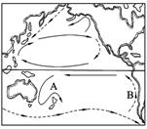
参考答案
一、选择题
1、B2、D3、C4、C5、D6、C7、D8、 B 9、C
10、B11、B12、B13、D14、B
二、非选择题
15、(1)源头 调节水量 雨水 下游 地势低平、水流较平稳 上游 落差大、水流急
(2)冰川融水 大 小 (3)海陆间循环 陆上内循环 海陆间
16、(1)丰水期 枯水期 枯水期 丰水期
(2)当河流处于洪水期时，湖泊能蓄积部分洪水，延缓削洪峰，有利于滞洪；当河流处于枯水期时，湖泊释放蓄水，稳定河流径流量。
(3)黄 下游
17、(1)北大西洋暖流 北赤道暖流
(2)都柏林终年受北大西洋暖流的增温影响，而圣约翰斯终年受北冰洋南下冷海水的减温影响，所以二者所处的纬度虽然差不多，但1月份都柏林的气温比圣约翰斯低。
(3)图略 该处为寒暖流交汇处，饵料丰富。
(4)走A线路虽然距离较短，但该航线位于西风带的北大西洋暖流上，整个航程逆水逆风；而B线路虽然距离较长，但该航线可借助加那利寒流、北赤道暖流和墨西哥湾暖流和东北信风，整个航程顺水顺风，所以用的时间反而短。
(5)加速原油泄露海域的净化速度，但也将泄露的石油带到其他海域
18、(1)A↑ C← D↑ (2)蒸发 水汽输送 降水 地表径流
(3)陆上内循环 海上内循环 (4)F (5)C (6)E
19、（1）赤道低 副热带高 东北信 （2）夏 偏南 亚洲低压（印度低压） （3）蒸发 水汽输送 降水 径流 （4）日本暖流 北太平洋暖流 加利福尼亚寒流 北赤道暖流 （5）西南季 南半球的东南信风夏季北移越过赤道，在地转偏向力作用下向右偏转而成

